МИНИСТЕРСТВО НАУКИ И ВЫСШЕГО ОБРАЗОВАНИЯ  
РОССИЙСКОЙ ФЕДЕРАЦИИ

Федеральное государственное автономное образовательное учреждение   
высшего образования

«КРЫМСКИЙ ФЕДЕРАЛЬНЫЙ УНИВЕРСИТЕТ им. В. И. ВЕРНАДСКОГО»

ФИЗИКО-ТЕХНИЧЕСКИЙ ИНСТИТУТ

Кафедра компьютерной инженерии и моделирования

ОТЧЕТ ПО ПРАКТИЧЕСКОЙ РАБОТЕ №2

«Настройка FTP сервера»

по дисциплине «Системное программное обеспечение»

студента 3 курса группы ИВТ-б-о-222(1)

Гоголев Виктора Григорьевича

09.03.01 «Информатика и вычислительная техника»

Симферополь, 2025

**Цель работы**

Познакомиться с безопасной настройкой серверов работающих по протоколу FTP (VsFtpd). Изучить особенности настройки сервера для предоставления общего доступа анонимным и аутентифицированным пользователям.

**Задания**

1. Установить сервер vsftpd с помощью системных команд установки ПО

2. Произвести настройку сервера для выполнения необходимых условий

3. Создать необходимые каталоги на файловой системе

4. Проверить функциональность созданной конфигурации

**Ход работы**

1. Установите сервер vsftpd с помощью системных команд установки ПО в вашем дистрибутиве Linux Проверить что сервер успешно запустился можно с помощью команды netstat.

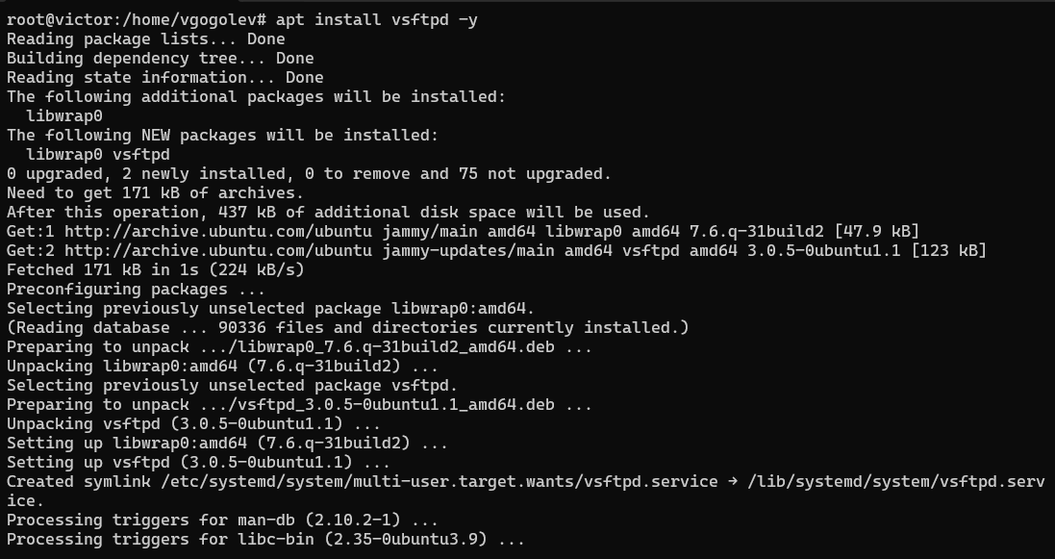Рисунок 1 – установка демона через менеджера пакетов apt  
  
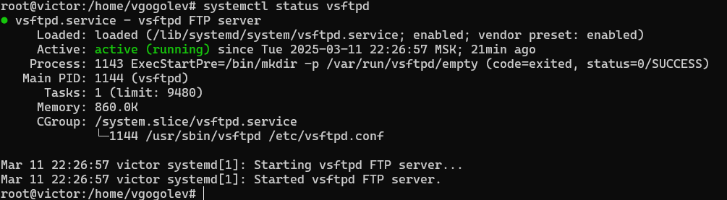

Рисунок 2 – проверка что демон запущен

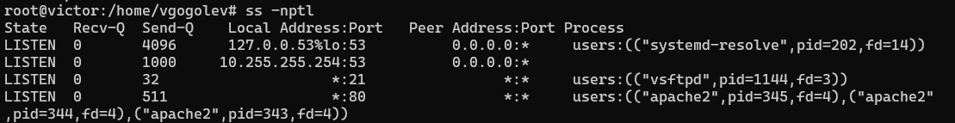

Рисунок 3 – проверка что процесс слушает 21 порт со всех ip

2. Создайте корневую папку ftp сервера /home/ftp/ В ней создайте несколько директорий и разместите в них файлы для демонстрации публично доступных файлов фтп сервера

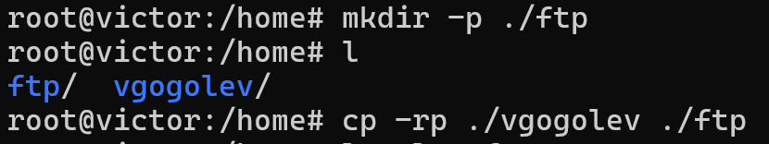

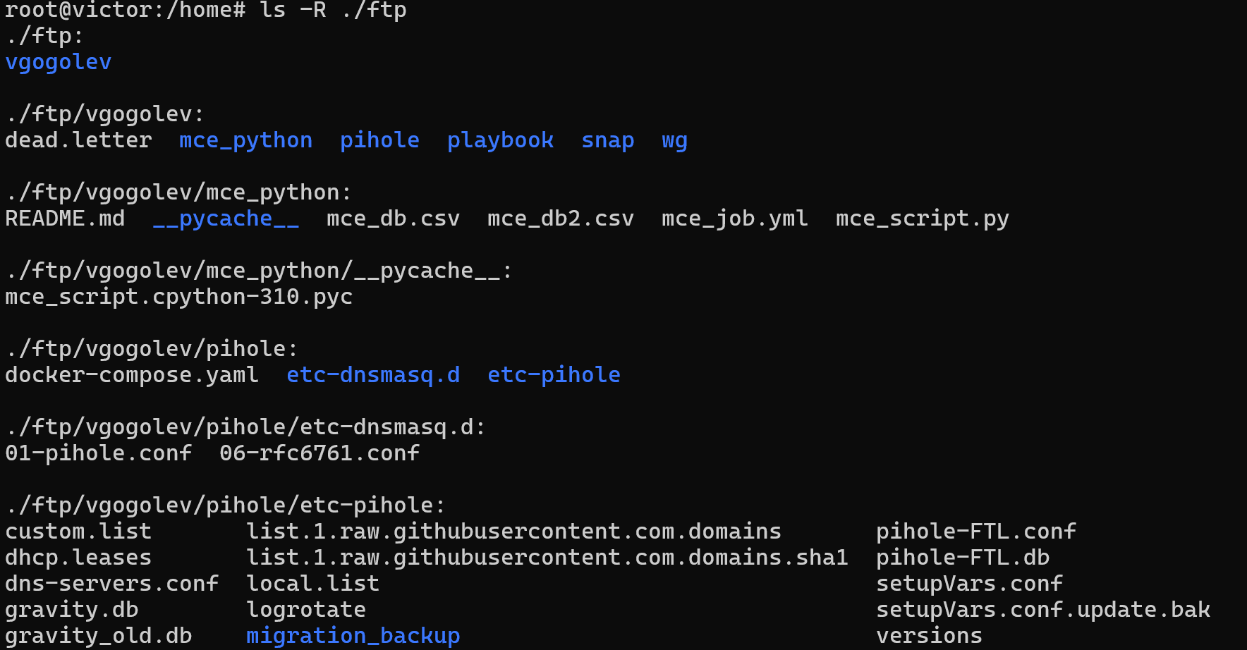

Рисунок 4 – создание папки для сервера и наполнение её контентом

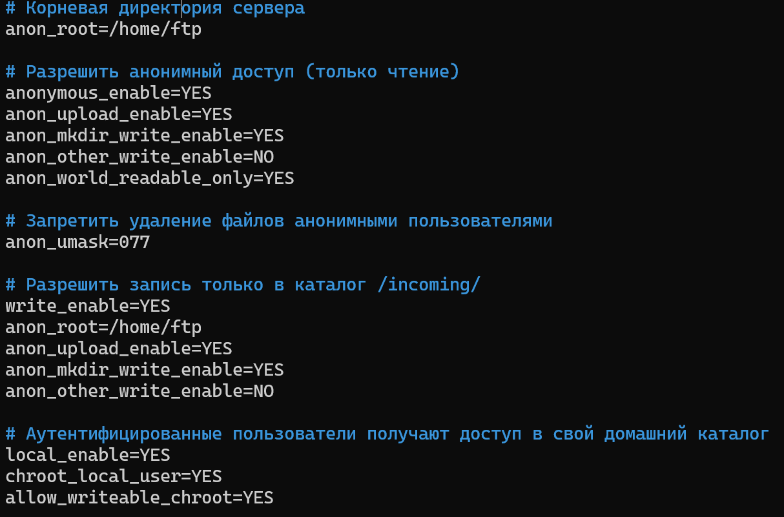

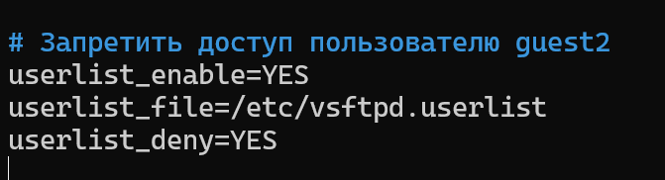

Рисунок 5 – конфигурация /etc/vsftpd.conf

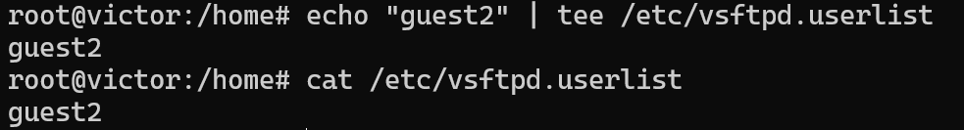

Рисунок 6 – создали пользователя и добавили его в список

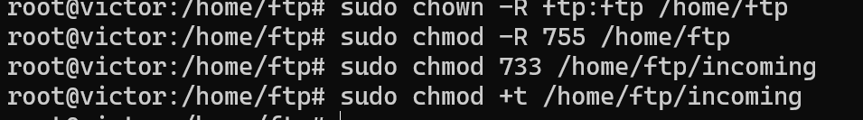

Рисунок 7 – создание необходимых директорий и изменение прав на них

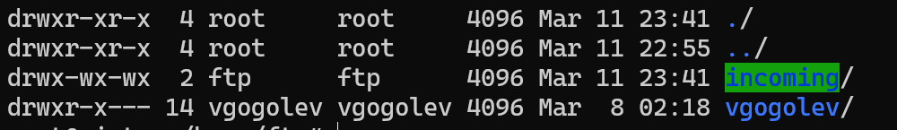

Рисунок 8 – изменения прав и владельца у директории

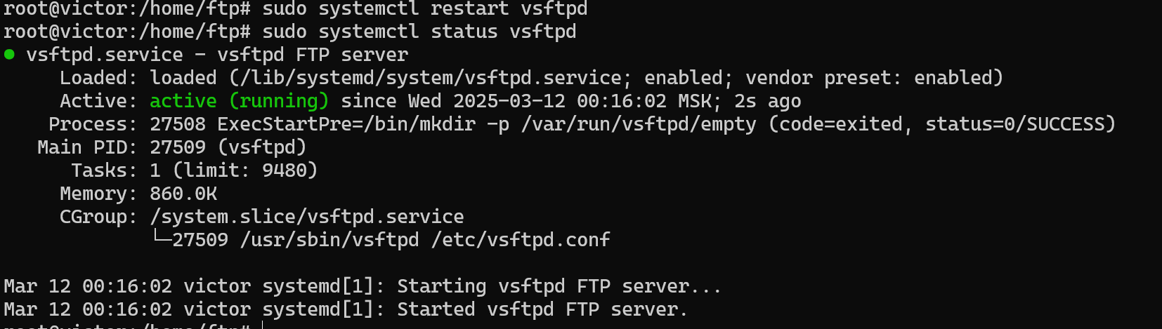

Рисунок 9 – перезапуск сервиса и проверка что он работает исправно

**Проверка работоспособности решения**

Так как у меня ftp-сервер на WSL, и там своя сеть, то нужно сделать проброс портов с Windows в WSL.

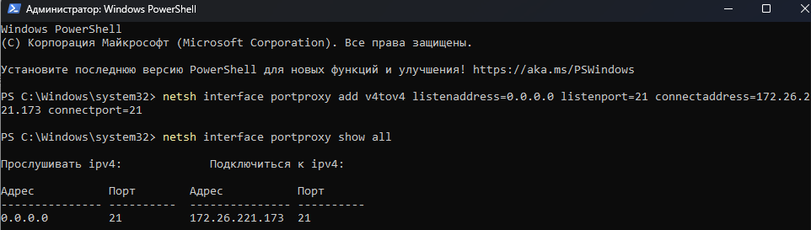

Рисунок 10 – проброс 21 порта из всех интерфейсов Windows в WSL 21 порт

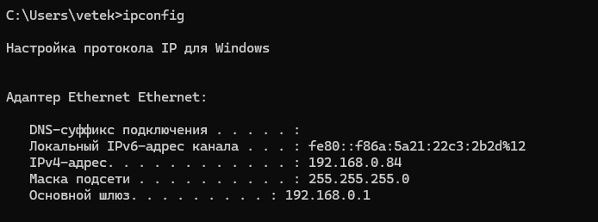

Рисунок 11 – прокси ip для подключения к серверу FTP

Теперь мы будем использовать 192.168.0.4 для подключения на сокет 172.26.221.173:21.

С клиента я пытаюсь зайти на 192.168.0.4 через ftp и попадаю на форму логина FTP, значит форвардинг портов настроен верно.

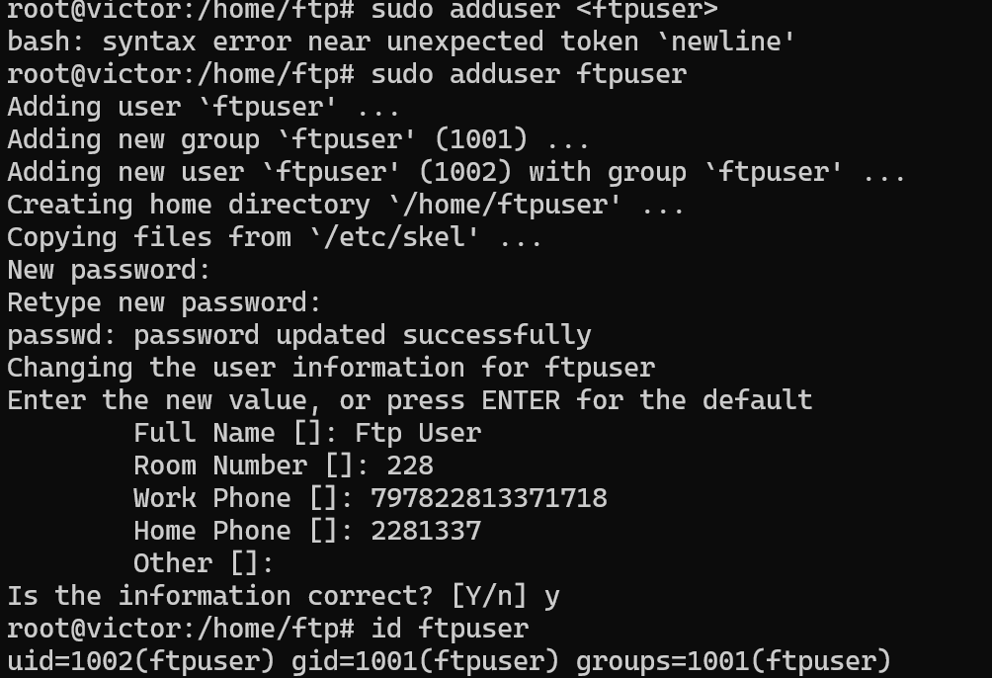Рисунок 12 – для проверки добавил пользователя ftpuser

Перезапустим демона и проверим что он работает.

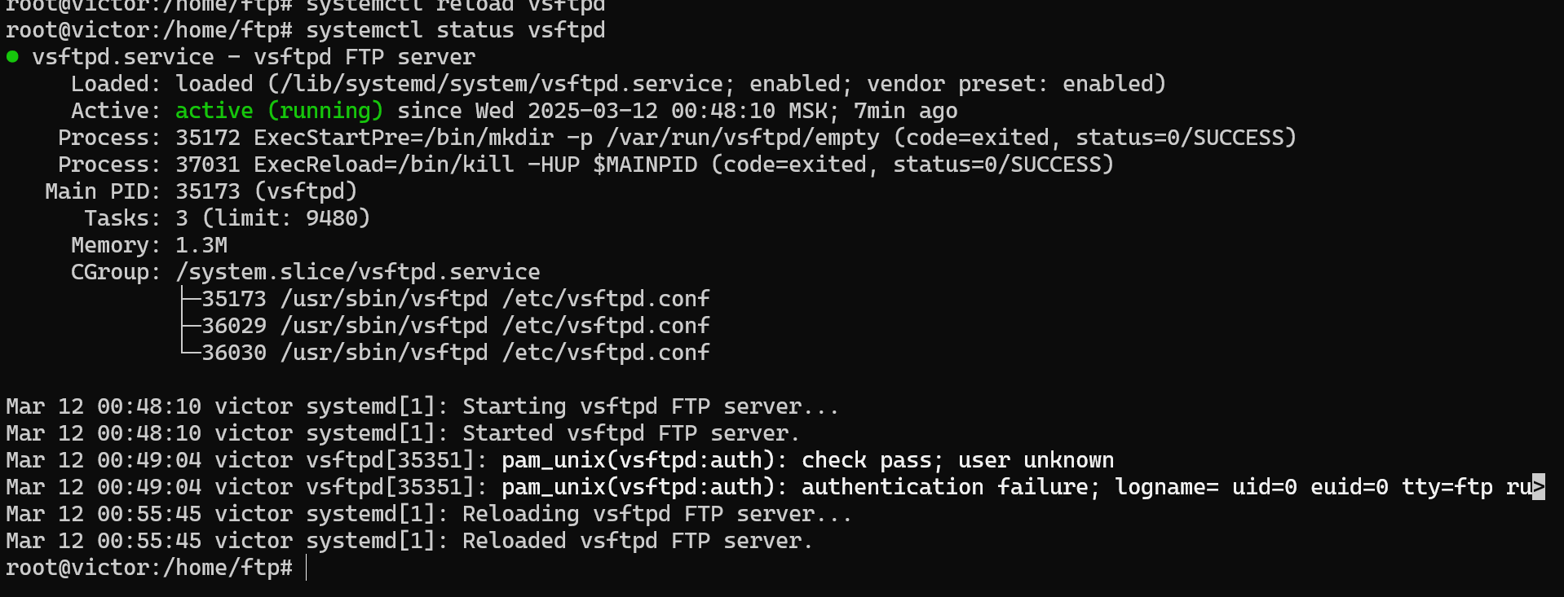

Рисунок 13 – перезапуск демона vsftpd

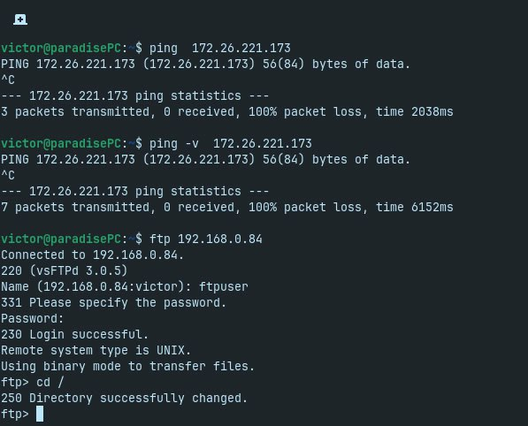Рисунок 14 – Аутентифированный доступ

Можно заметить, что машина с ftp-сервером не пингуется, но доступ к серверу мы имеем, благодаря форвадингу портов, с клиента успешно заходим на сервер.

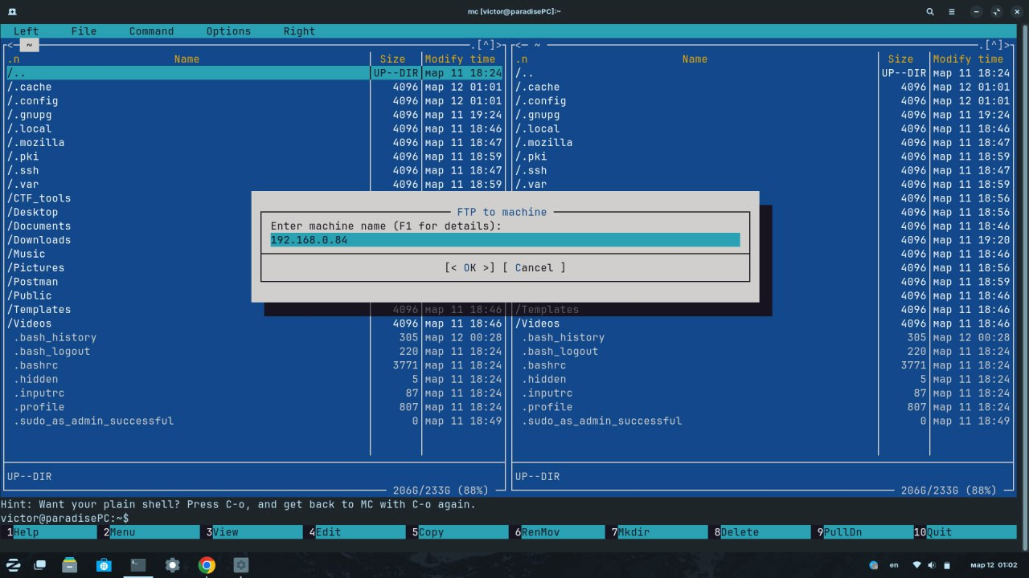

Рисунок 15 – доступ через утилиту mc

Контрольные вопросы

1. Какие команды используются для установки нового ПО в вашем дистрибутиве Linux?

2. С помощью какой команды осуществляется (пере)запуск vsftpd сервера?

3. Какой файл используется для основной конфигурации фтп сервера? Для ограничения доступа аутентифицированных пользователей?

4. Для чего используется команда chmod +t ?

1.У меня стоит дистрибутив на базе Ubuntu/Debian, поэтому я использую пакетный менеджер apt и соответствующие команды:

Sudo apt install

Sudo apt update

Sudo apt upgrade

Sudo apt prune

2. sudo systemctl restart vsftpd || sudo systemctl reload vsftpd

3. /etc/vsftpd.conf / etc/vsftpd.userlist

4. Для установки стики бита, на файл, это специальный флаг ограничивает удаление файлов в директории, который добавляет гибкости в ограниченных правах доступа linux, он дает права только владельцу файла или root на удаление/перименование, даже если у других пользователей есть права на запись.

Так же есть еще SUID и SGID, которые также добавляют вариантивности в правах линукс.